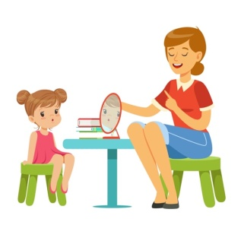
В каком возрасте вести ребенка к логопеду?

Речевой аппарат ребенка – это система органов, которые участвуют в образовании звуков речи.
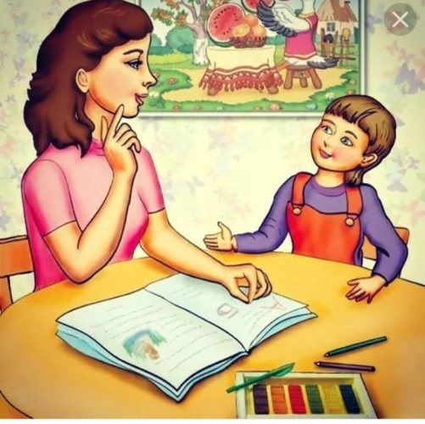
Чтобы звукопроизношение было правильным, важна точность, подвижность и согласованность этих органов. Каждый родитель с интересом наблюдает за своими детьми, с нетерпением ожидая первых слов от них. Иногда это ожидание может затянуться, в результате чего у мамы возникают опасения, и она задумывается о том, чтобы показать ребенку логопеду.
Считается, что несовершенство речи до 4-5 лет считается естественным явлением, поэтому нет необходимости обращаться к специалисту. Это не совсем так. Вопрос о том, в каком возрасте пора показать ребенка специалисту, зависит от конкретной причины. Поход к специалисту должен быть не вынужденным, профилактическим, поэтому первый раз нужно сходить к нему, когда ребенку будет 3-4 года (даже если нет видимых отклонений).
В большинстве случаев основным поводом для беспокойства родителей является отсутствие речи. В норме ребенок начинает говорить с 1 года, у него появляются первые слова, при этом он может не выговаривать какие-то звуки до определенного возраста. К примеру, сонорные звуки Л, Р, Р’ относятся к звукам позднего онтогенеза, т.е. они появляются в речи малыша в более поздний период его развития.
Если же отклонения от нормы есть, то обращаться за логопедической помощью нужно раньше. Кроме того, родителям просто будет полезным проконсультироваться у специалиста по поводу того, как им правильно нужно работать над развитием речи малыша, каких ошибок стоит избегать и т.д.
В норме к 6 годам ребенок полностью овладевает нормами родной речи.
Оценить ребенка можно по следующим критериям:
* 3-4 года – он должен правильно произносить [ц], [с], [с’], [з], [з’].
* 4-5 лет – [г], [ж], [к], [х], [ч], [ш], [щ].
* 5-6 лет – [л], [л’], [р], [р’].
К 7 годам ребенок должен выговаривать все звуки русского языка, а также произносить их без дефектов. Его словарный запас должен быть достаточно обширен (порядка 3500 слов), он должен составлять рассказ по картинке и пересказывать текст.
Поводы для обращения к логопеду.
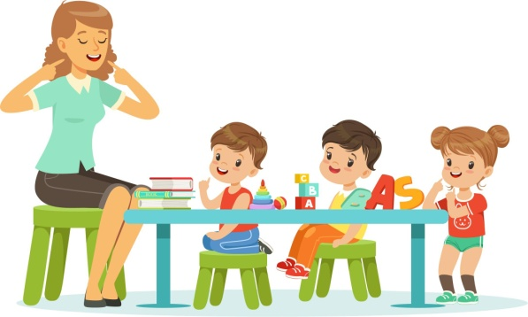
Консультация логопеда необходима в следующих случаях:
* Если в возрасте одного года ребенок не лепечет, не гулит и не произносит повторяющиеся слоги (мама, баба и т.д.). В этом случае необходимо проведение комплексного обследования. Для исключения глухоты нужно обратиться к детскому отоларингологу, затем к невропатологу и после этого, если никаких нарушений развития не выявлено, нужно отвести ребенка к логопеду.
* Для ребенка 2 лет. В этом случае нужно обратиться к специалисту в том случае, если ребенок произносит менее 10 слов или молчит, даже если кажется, что он «все понимает».
* Для ребенка 3 лет. В этом возрасте консультация логопеда обязательна. Кроме того, обращение к специалисту необходимо, если ребенок не говорит фразами, заменяет один звук другим (к примеру, т на к), разговаривает на непонятном для окружающих языке. Если в этом возрасте ребенок вообще не произносит никаких слов, то у него могут быть диагностированы даже грубые нарушения общего развития.
* Для ребенка 4 лет. Обычно дети старше четырех лет уже должны разговаривать правильно, поэтому помощь специалиста необходима, если малыш произносит не все звуки родного языка, его речь невнятная и нечеткая, у него есть проблемы с ответами на простые вопросы.
* Для ребенка 5 лет. Обращение к логопеду необходимо в случае, есть шепелявость, гнусавость, бедный словарный запас. Помощь специалиста также необходима, если у малыша слишком мягкое произношение звуков. К примеру, «щапка», «тяйник», «лямпотька».
* Для ребенка 6 лет. Помощь нужна, если ребенок не может пересказать даже небольшой текст, перекручивает слова, не может запомнить стихотворение, отвечает на вопросы односложно, а также не может составить простой рассказ по картинке.
Обратите внимание, что у 6-летнего дошкольника нельзя игнорировать даже незначительные, на первый взгляд, отклонения от нормы. Впереди его ждет школа, поэтому его речь должна быть правильной – это залог успешного обучения и нормальной коммуникации со своими сверстниками. Если речь будет невнятной, нечеткой, с каким-либо дефектами, то велика вероятность насмешек со стороны одноклассников.
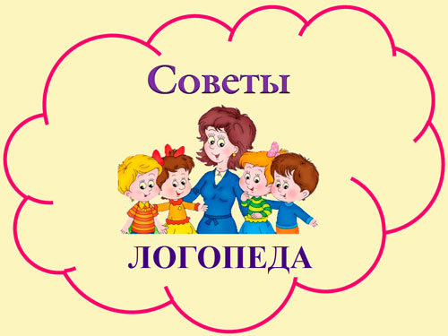
Небольшая памятка для родителей
Есть ряд определенных рекомендаций, к которым стоит прислушаться родителям, если они хотят, чтобы речь их ребенка была четкой, плавной и выразительной. Их несколько:
* Следите за своей речью. Не нужно говорить слишком громко и быстро, следите за правильностью произношения звуков. Дети подражают своим родителям, поэтому именно вы должны быть примером для него.
* Не злоупотребляйте соской-пустышкой. Знакомая всем с детства пустышка действительно может причинить вред, если ребенок будет подолгу и часто держать ее во рту. Она может привести к формированию высокого нёба, что приведет искаженному звукопроизношению. Кроме того, соска элементарно мешает малышу говорить.
* Подражать должен ребенок, а не вы, поэтому воздержитесь от повторения за ним его детской речи: баиньки, ам-ам, бибика и т.д. Общайтесь с ним нормальным взрослым языком – так он будет понимать, что именно такая речь является правильной.
* Если малыш проявляет упрямство, отказывает говорить, хотя он это умеет, то игнорируйте его жесты и мимику. Откликайтесь только в том случае, если он использует речь.
* Если в своей речи он совершает ошибки, то не нужно его критиковать, ругать и тем более наказывать. Подобные действия приведут к обратному эффекту – он просто откажется от общения и станет молчать.
Только такой подход позволит избежать возможных проблем в формировании речевых навыков. Обратите внимание, что обращение к логопеду все равно является обязательным, даже если вам кажется, что у вашего малыша нет никаких проблем. Поэтому в возрасте 3 лет и до поступления в школу посещение должно быть ежегодным, что позволит вовремя выявить нарушение и устранить его.

